Stockholm Faültetési Rendszer
Tervezői segédlet – Rendszer leírás

Készítette: Szőllősi Gábor, ügyvezető, Gardenfutura
Ludvigh Bertalan, projektmenedzser, tájépítészmérnök Gardenfutura
Metszet ábrák: Szilfa Vica, tájépítészmérnök
Bemutatkozás
A Gardenfutura olyan módszereket és anyagokat fejleszt és ajánl a városi környezetben végzett zöldfelületi beruházók és fenntartók számára, amelyek a legjobb talajkörnyezetet biztosítják a növények számára. A gyökérzónában kell a növényeknek megadni az ideális biológiai, kémiai és fizikai feltételeket az egészséges és hosszú növényi élethez.
A városi növények számára jóval magasabb szinten kell biztosítani megfelelő feltételeket, hiszen a városi növényeknek el kell viselniük a folyamatos szmogot, zajt, port, átlagnál magasabb hőmérsékletet, rázkódást, a szennyező anyagokat, a gyakran szűkös gyökérteret és elégtelen vízellátást.
Az általunk képviselt módszerek (SFR, Rainmax Évelő Virágágyások, Urban Scape tetőkert, esőkert, Miyawaki erdő), ültetőközegek alkalmasak a legmagasabb elvárások teljesítésére és modulárisan illeszthetők bármely szivacsváros modellbe.
Gardenfutura SFR szolgáltatásai
- Beruházók részére megvalósíthatósági tanulmány készítése
- Talajvizsgálat vízkapacitás számításhoz;
- Tervezési tanácsadás;
- Alapanyagok: levegőztető szekrény egyedi méretekben, betonkáva egyedi méretekben, SFR Finomszubsztrátum, SFR Faverem kitöltő közeg
- Helyszíni művezetés és betanítás a kivitelező részére

Stockholm Faültetési Rendszer általános bemutatása
Egy új technológia, ami kifejezetten a városi fák életkörülményein és életterén hivatott javítani, ezzel a fák ismét egészséges növekedést mutatnak és elérhetik a természetes, akár 100 év feletti korukat.
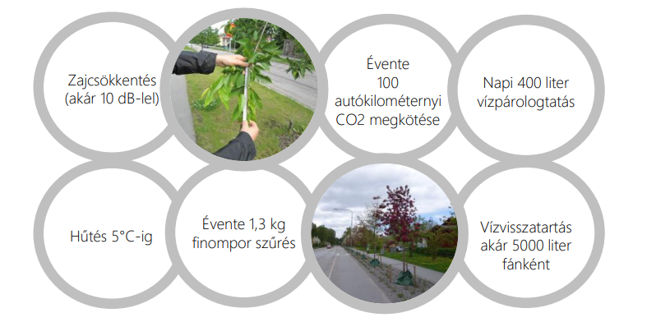
- Szerkezete nem engedi összetömörödni a talajt, így megmarad a megfelelő talajstruktúra, és a gyökerek élettere;
- Megfelelő lombkorona-fejlettség érhető el, sokkal rövidebb idő alatt;
- Hatásosabban csökkenti a zajt és a rezgéseket;
- Több CO2-megkötést eredményez;
- Hatékonyan vezeti el és raktározza a csapadékot;
- A villámárvizek ellen is hatékony módszer, a települési csapadékvíz gazdálkodásba is jól integrálható;
- Teherbíró, így akár út, parkoló, sétány is kialakítható felette.

Bioszén alapú szerkezeti talajok
Az SFR alapja egy aktivált bioszén alapú szerkezeti talaj, amely alapjaiban újítja meg a talaj fogalmát.
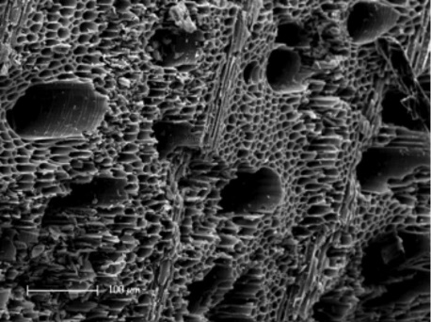
A bioszén legfőbb jellemzője a magas fokú porozitás, széntisztaság és stabilitás. A Humusline Bioszén felületet 350-450 nm/gramm, bomlási ideje több ezer év. A bioszenet magyaroroszágon gyártjuk saját üzemünkben. A bioszenet Humusline Humuszkomposzttal aktiváljuk, azaz a pórusokat a Humuszkomposzt mikrobiológiájával, humát,- és tápanyagaival töltjük fel. A Humusline Humuszkomposztot saját komposzttelepünkön, Túrkevén állítjuk elő. Az aktivált bioszén neve a Humusline Talajaktivátor. A Talajaktivátor több ezer baktérium, gomba, egysejtű és fonálféreg fajt tartalmaz.
A Talajaktivátort kvarchomokkal keverjük, amely a Humusline SFR Finomszubsztrátum termékünk. Az SFR-ben használt nagyméretű, 63/180-as kövek közé kerül a Finomszubsztrátum bemosásra, ami biztosítja a szerkezeti talaj biológiai és kémiai lábát.
A bioszén alapú szerkezeti talajok előnye a komposzt,- vagy műtrágya alapú szerkezeti talajokkal szemben a hosszú távú stabilitás. A bioszén nem ásványosodik, térfogata állandó és beépül az ökoszisztémába. A komposzt ezzel szemben gyorsan ásványosodik, elveszti térfogatát és a talaj mikropórusai megszűnnek. Ez már középtávon is a talaj levegőzöttségének csökkenéséhez vezet, amely pedig a legnagyobb gond a fák számára.
Továbbá a bioszén térfogatának 50%-nyi vizet képes eltárolni, majd folyamatosan leadni a környezetének. A bioszén lelassítja a víz gravitációs áramlását és segíti a víz kapilláris mozgását. A bioszén alapú szerkezeti talajok vízvezetése kimagasló.

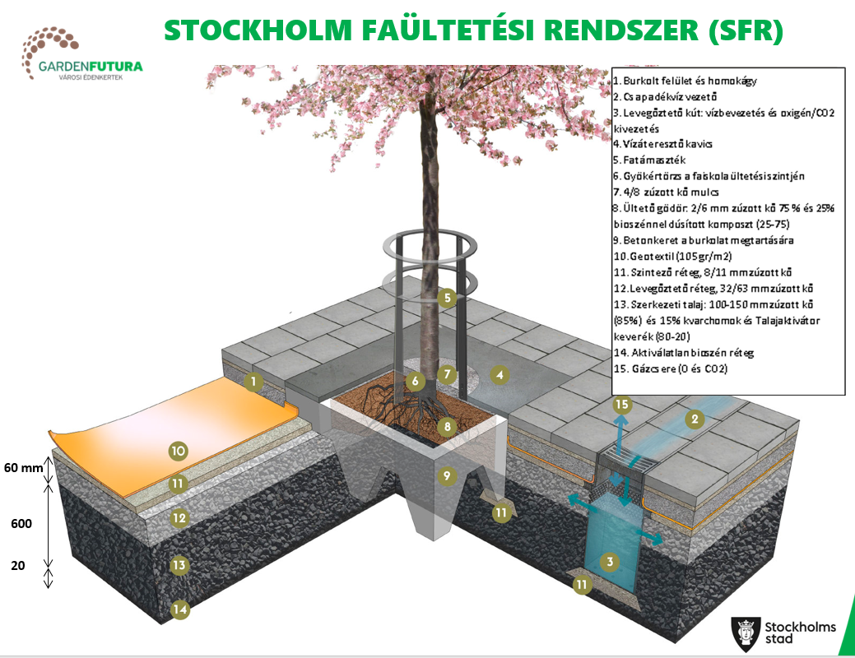
A Stockholm Faültetési Rendszer műszaki felépítése

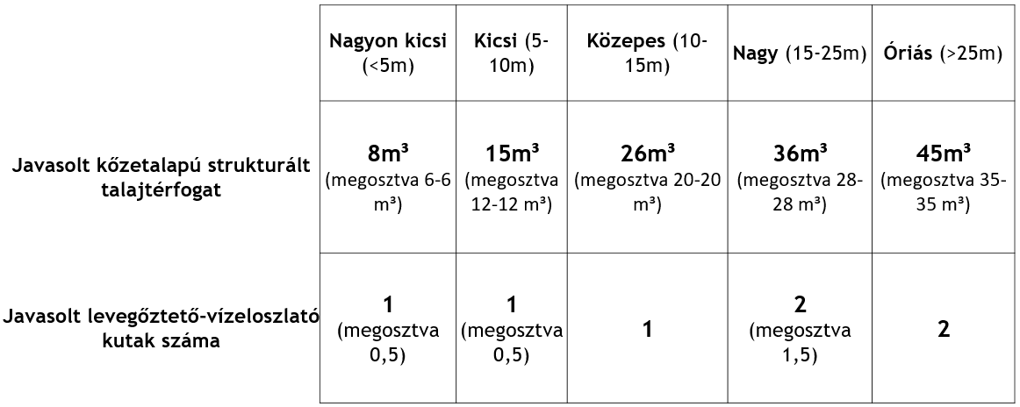
Ültetőgödör mérete

Közművek
A közművek védelmére, valamint az esetlegesen megtalálható pincék, mélygarázsok, egyéb alépítmények vízvédelme miatt, dörken lemez vagy 1000 mikronos HDPA fólia terítendő. A közművek ellenőrzéséhez és karbantartásához szükséges összes vezeték hozzáférhető egy bejárható közműalagúton. Közműegyeztetések mindig adott helyszín, helyzetek szerint történnek.
Vízhasznosítás
Az SFR rendszer egyik leglényegesebb sarkalatos pontja a megfelelő mennyiségű csapadékvíz bevezetése a szerkezeti talajba. Hatalmas vízmegtartó képessége miatt komoly szerepet játszhat a települések csapadékvízgazdálkodásában is, valamint ez által komoly öntözési költségektől mentesíthet a megfelelően kiépített rendszer. Ez kivitelezhető a burkolt felületek megfelelő lejtésének kialakításával, valamint a tetőkről vezető ereszcsatornák bekötésével. A burkolatlejtéseket úgy kell kialakítani, hogy a lehető legnagyobb felületről az SFR levegőztető szekrényekbe, vagy közvetlen a fahelyre, zöld sávra folyjon a lehullott csapadék. A tetőkről az ereszcsatornák közvetlen az SFR levegőztet szekrényekbe, vagy a drénrétegbe futó dréncsőbe köthetőek.
Kivitelezési lépések, Rétegrend
A leíráshoz tartozó metszet terveket lásd a honlapunkon, a letölthető dokumentumok között.
Áttekintő rétegrend:
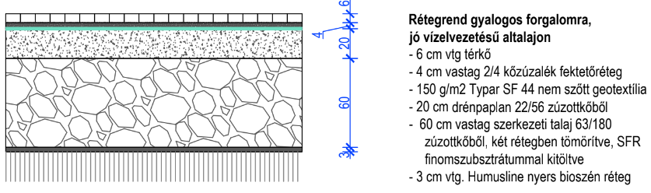Továbbiakban az egyes rétegek kivitelezésének módját részletezzük.
Szerkezeti alapok:
- Humusline nyers bioszénréteg-terítés 20-30 mm vastagon, plusz az SFR levegőztető szekrények lehelyezése
- 63/180 mm átmérőjű kő -(dolomit, andezit, bazalt) vagy betonzúzalék terítése 60 cm vastagon, két rétegben tömörítve, kitöltése SFR finomszubsztrátummal
- Zúzalék tömörítése 2 részletben, 30 cm-ként
Első réteg a Humusline bioszén, majd behelyezésre kerülnek az SFR levegőztetőszekrények, melyek szintbehozása 2/4-es frakciójú zúzalékkal történik és 25/50-es kaviccsal kell stabilizálni őket. Ezután kerül elterítésre a 90/180-as zúzalék, amit 30 centinként 4-500 kg-os lapvibrátorral kell tömöríteni 2x oda-odavissza.
Az SFR levegőztetőszekrények szerepe kettős: egyrészt a víz bevezetése és fölösleges víz elvezetése, másrészt a levegő be- és a szén-dioxid kiáramoltatása.
Az SFR betonkáva szerepe a faverem rács és a burkolat biztos megtámasztása úgy, hogy a fa gyökere szabadon tud növekedni a szerkezeti talajba. A betonkáva standard mérete 1000 x 1000 x 700 mm. Ennél nagyobb méretben már érdemes helyi monolit beton alátámasztást tervezni.
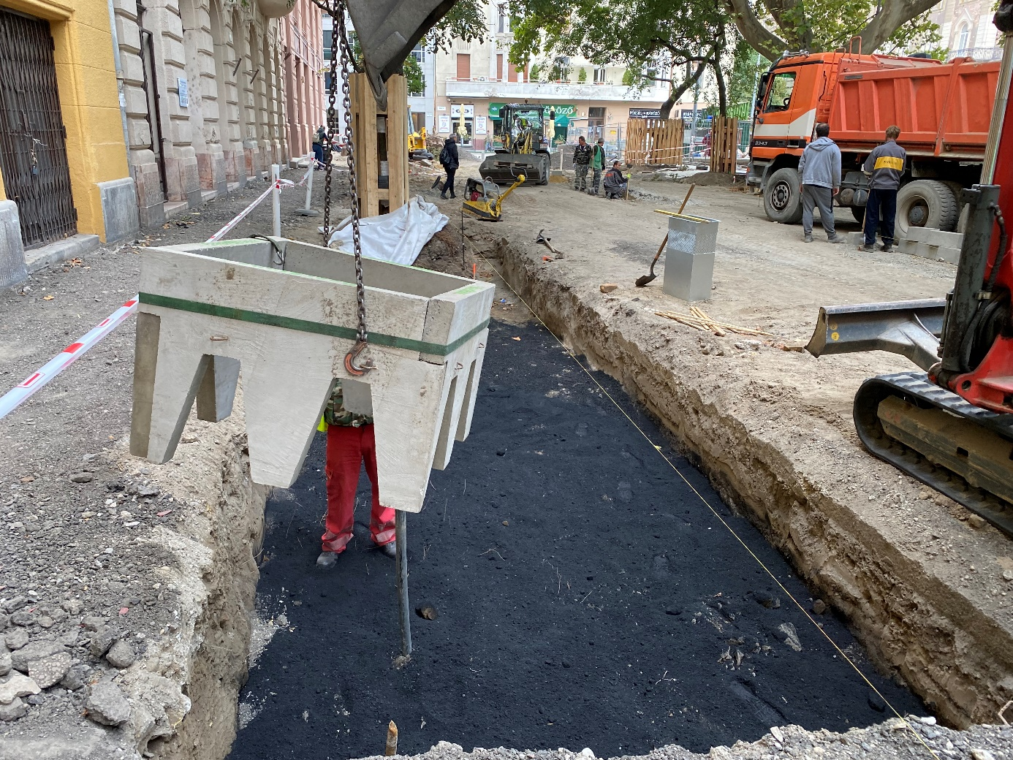
A betokkávát 2/4 kővel hozzuk szintbe. Kerülhet a tükörszintre is, illetve mélyebb gödör esetén kerülhet a 60 cm-es szerkezeti talaj első 10-15 cm rétegére is.

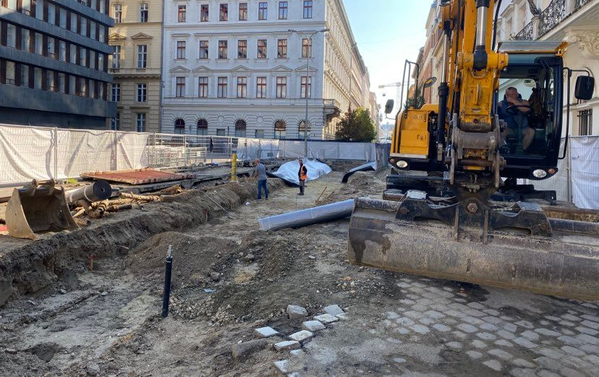
Munkagödör kialakítása. Az altalaj lazítása mindig a vízelvezetés mértékétől függően történik. Általában nem, vagy csak a felső 20 cm-t kell lazítani. Szélsőségesen rossz vízáteresztő altalaj esetén egy drén túlfolyó beépítése a megoldás. A talaj vízáteresztő képességét beszivárgás vizsgálattal végezzük el.
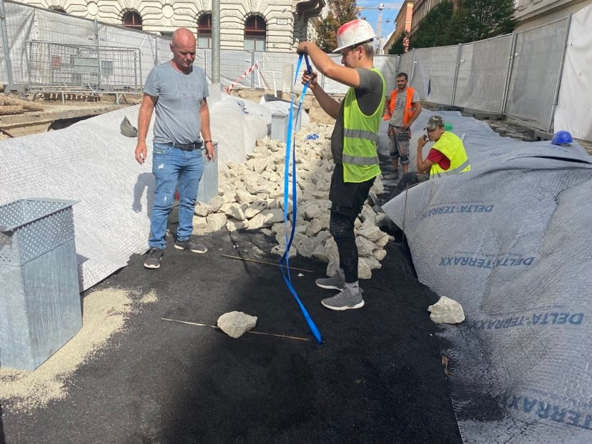
Már elterítve a Humusline Bioszén 3 cm vastagságban a tükör aljára. Baloldalon a 2/4 kővel szintbehozott SFR levegőztetőszekrény. Készül a fahorgany alapja is, miközben a háttérben már bekerült az első 30 cm 63/180 zúzott kő
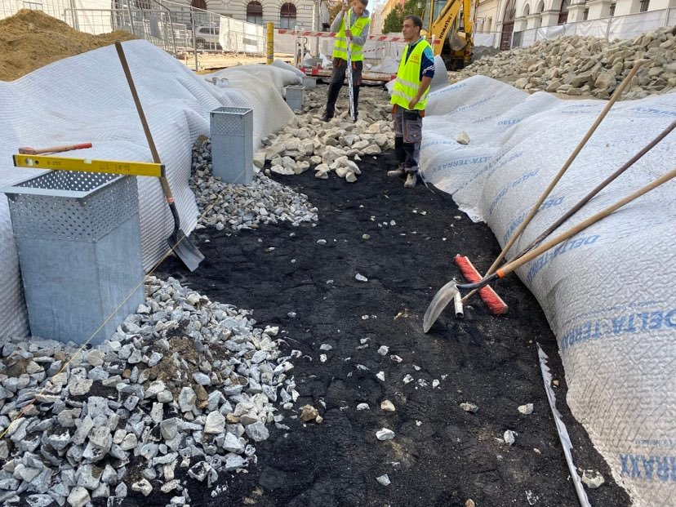
Az SFR levegőztető szekrények stabilizálására 25/50-es követ használhatunk. Ez segít, hogy a lapvibrátor ne nyomja el a helyéről a kutat.

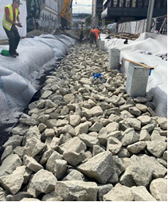
63/180-as zúzottkő elterítése. 60 cm-es vastagságban került kialakításra. 30 centiméteres rétegenként 500 kg-os lapvibrátorral szükséges tömöríteni, 2x oda-vissza. A finomszubsztrátumot is tömörítés után, 30 cm-ként mossuk be.

Szerkezeti talaj kitöltése SFR finomszubsztrátummal (25%)
- 1 rész Talajaktivátor (20%)
- 4 rész tiszta kvarchomok: 0,06-2 mm szemcseméret (80%)
A Talajaktivátor egy mikrobiológiával és tápanyaggal aktivált bioszéntermék. Biztosítja a megfelelő tápanyagokat és biológiát, kialakítja a szerkezeti talaj saját mikrobiológiai ökoszisztémáját. Az anyag több száz évig stabil marad. Vizes bemosással kerül a zúzalék közé.
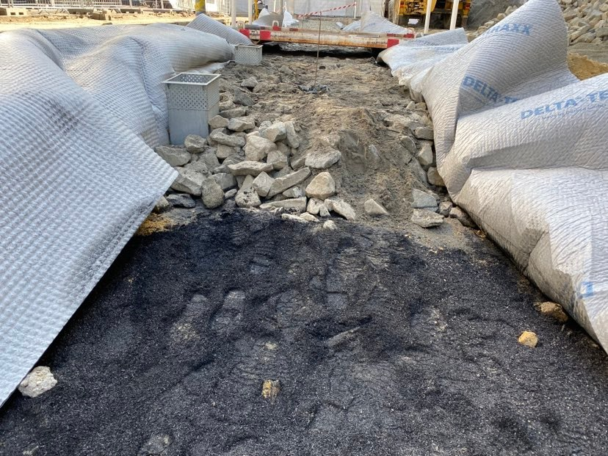
Egy adag finomszubsztrát a zúzottkő rétegre öntve. Fontos, hogy nem egyszerre a teljes mennyiséget kell ráönteni és bemosni, hanem adagolva. Minden adagot nagynyomású vízsugárral mosunk be, ameddig teljesen eltűnik a szerkezeti rétegbe.
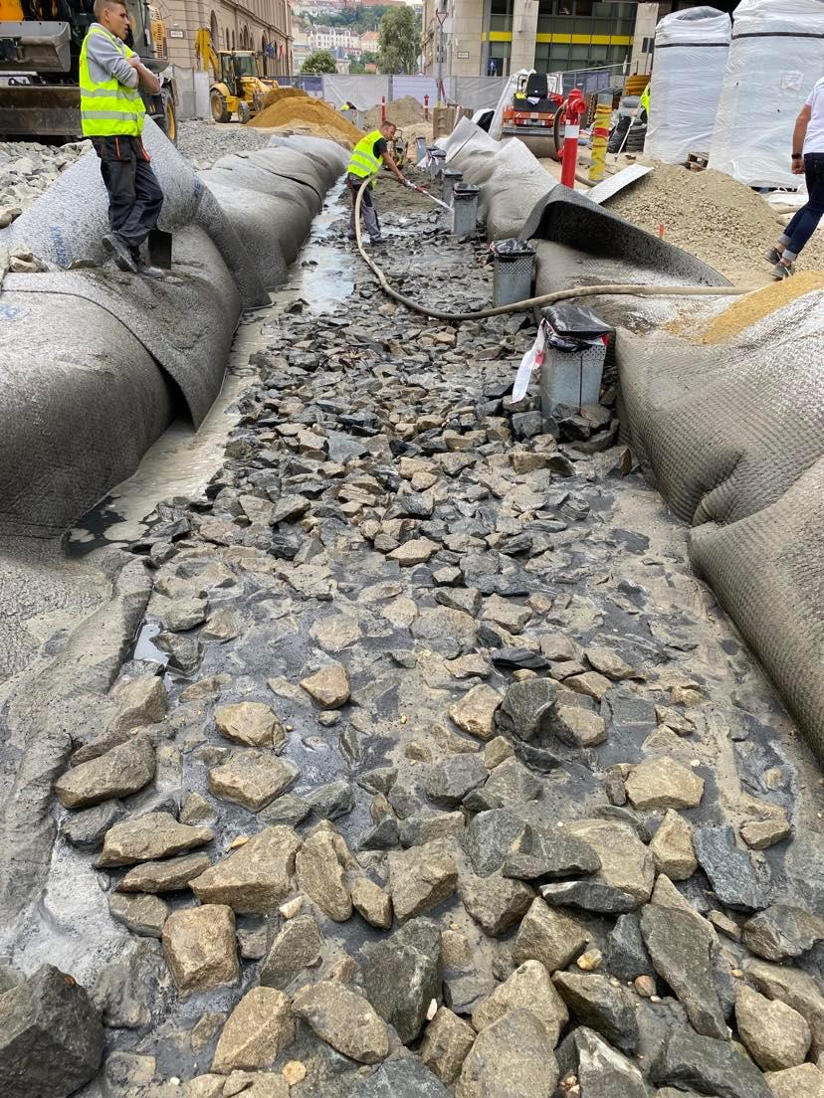
A bemosást kézi erővel, egyik irányból a másik irányba haladva kell elvégezni. Majd következő adagot ugyan így. Egészen addig, ameddig nem telítődik a zúzottkő réteg.
Drénpaplan réteg kialakítása
Víz és tápanyagmentes réteg. Megakadályozza, hogy a gyökérzet a talaj felső rétegeibe jusson, segíti a légcsere folyamatokat.
- 25/50-as drénréteg 200 mm vastagságban
- Geotextil réteg (105-150 gr/m2)
- 8/11-es szintezőréteg a burkolathoz.
A 25/50-es drénréteget közvetlen a tömörített, SFR finomszubsztrátummal feltöltött szerkezeti talajra terítjük. A drénrétegre geotextil réteg kerül, 105 gr/m2 (CAT-3) minőségű. Ezt fontos egyből a réteg kialakítása után leteríteni (még ha az nem is kerül befejezésre) a szerkezeti talaj elszennyeződésének megakadályozása érdekében. Felfogja a finom szállóport és egyéb szennyeződéseket, véd az eliszapolódástól, valamint a gyökerek felszínre törésétől is. A textilre a burkolat kialakításához szükséges álltalános szintező rétegrend kerül. Amennyiben a struktúratalaj fölé növénytelepítés kerül úgy nem szükséges a geotextil elválasztás! Ezeken a területeken a drénrétegre sincs szükség (lásd: M-05 metszet).
Gépjármű forgalom esetén a geotextilre 15 cm CKT réteg terítése lehet szükséges.
FONTOS! A drénréteg kialakításához teljesen pormentes, tiszta zúzottkövet kell használni, különben eliszapolja, eltömíti a levegőztető kutakat és a rendszert.

A kész tömörített szerkezeti rétegre kerül a drénréteg. A képen még még elegyengetés előtti állapotban. 20 cm vastagságban kell kialakítani, az SFR levegőztető szekrények perforált nyílásainak ezzel a réteggel egyszintben kell elhelyezkednie.
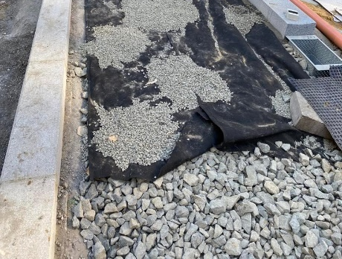
A már elegyengetett drénréteg, amit egyből fedni kell a geotextiliával a szennyeződések elkerülése érdekében. Erre jöhet majd a kiegyenlítő réteg, az ágyazat és a burkolat.
A 350x350x7000 mm-es kút felső perforált része 20 cm DRÉN réteggel van egy szintben. Biztosítja, hogy a fagyra hajlamos zóna száraz maradjon. Ha a kút megtelik vízzel, a víz a csatornarendszerbe folyik tovább.
A drénpaplan rétegre a szabvány burkolatrétegrend kerül kialakításra, a kutak tetejére pedig bármilyen szabvány csatornafedél kerülhet, például az ACO Multitop íves csatornafedél került. Fánként legalább egy kút telepítése szükséges.
Fák ültetése, térburkolat kapcsolat kialakítása
Az ültetés előtt ki kell alakítani az ültetőgödröt. A szilárd burkolat, valamint a faveremrács megtartása miatt. Ezt az előre gyártott SFR faverem betonkávával vagy egyedi helyszíni szegélymegoldásokkal lehet kialakítani.
Az ültetőgödröket a HUMUSLINE SFR faverem ültetőközeggel töltöttük fel. Az ültetőközeg 80% 2/6-os frakciójú zúzottkőből és 20% Humusline Talajaktivátorból áll.
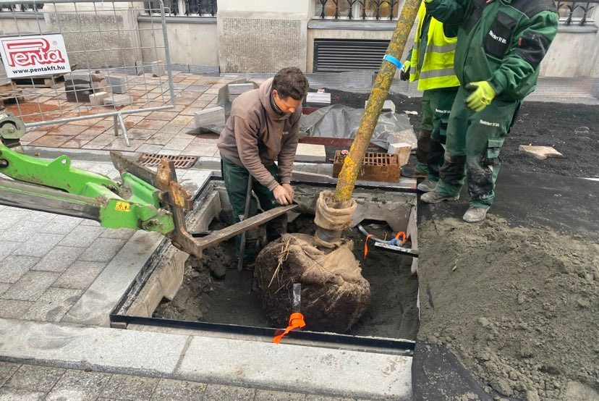
Legutolsó feladatként bekerül a fa, amikor már teljesen körbe van burkolva az ültetőgödör. Gondos beállítás után lehorgonyzásra kerülnek. Az általános kiakorózási módszer is megfelelő lehet.

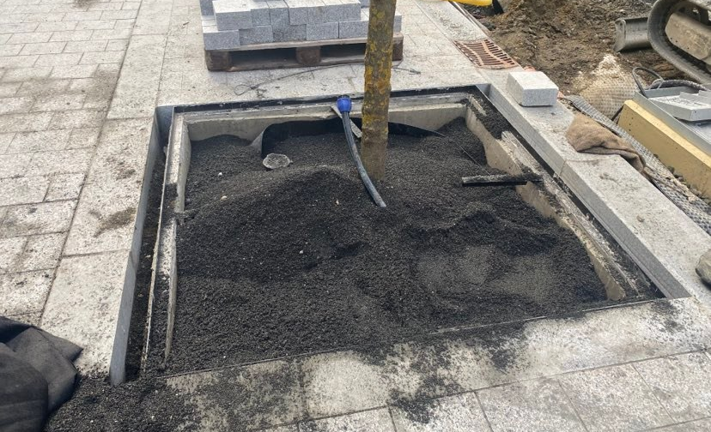
A fa megfelelő lerögzítése és beállítását követően az ültetőgödör feltöltésre került az SFR faverem ültetőközeggel.
A burkolati hézagok vízáteresztők, de idővel eltömődnek, ezért a burkolatokat folyókák, víznyelők felé lejtetjük, ahonnan a csapadék az SFR levegőztető szekrényekbe folyik.

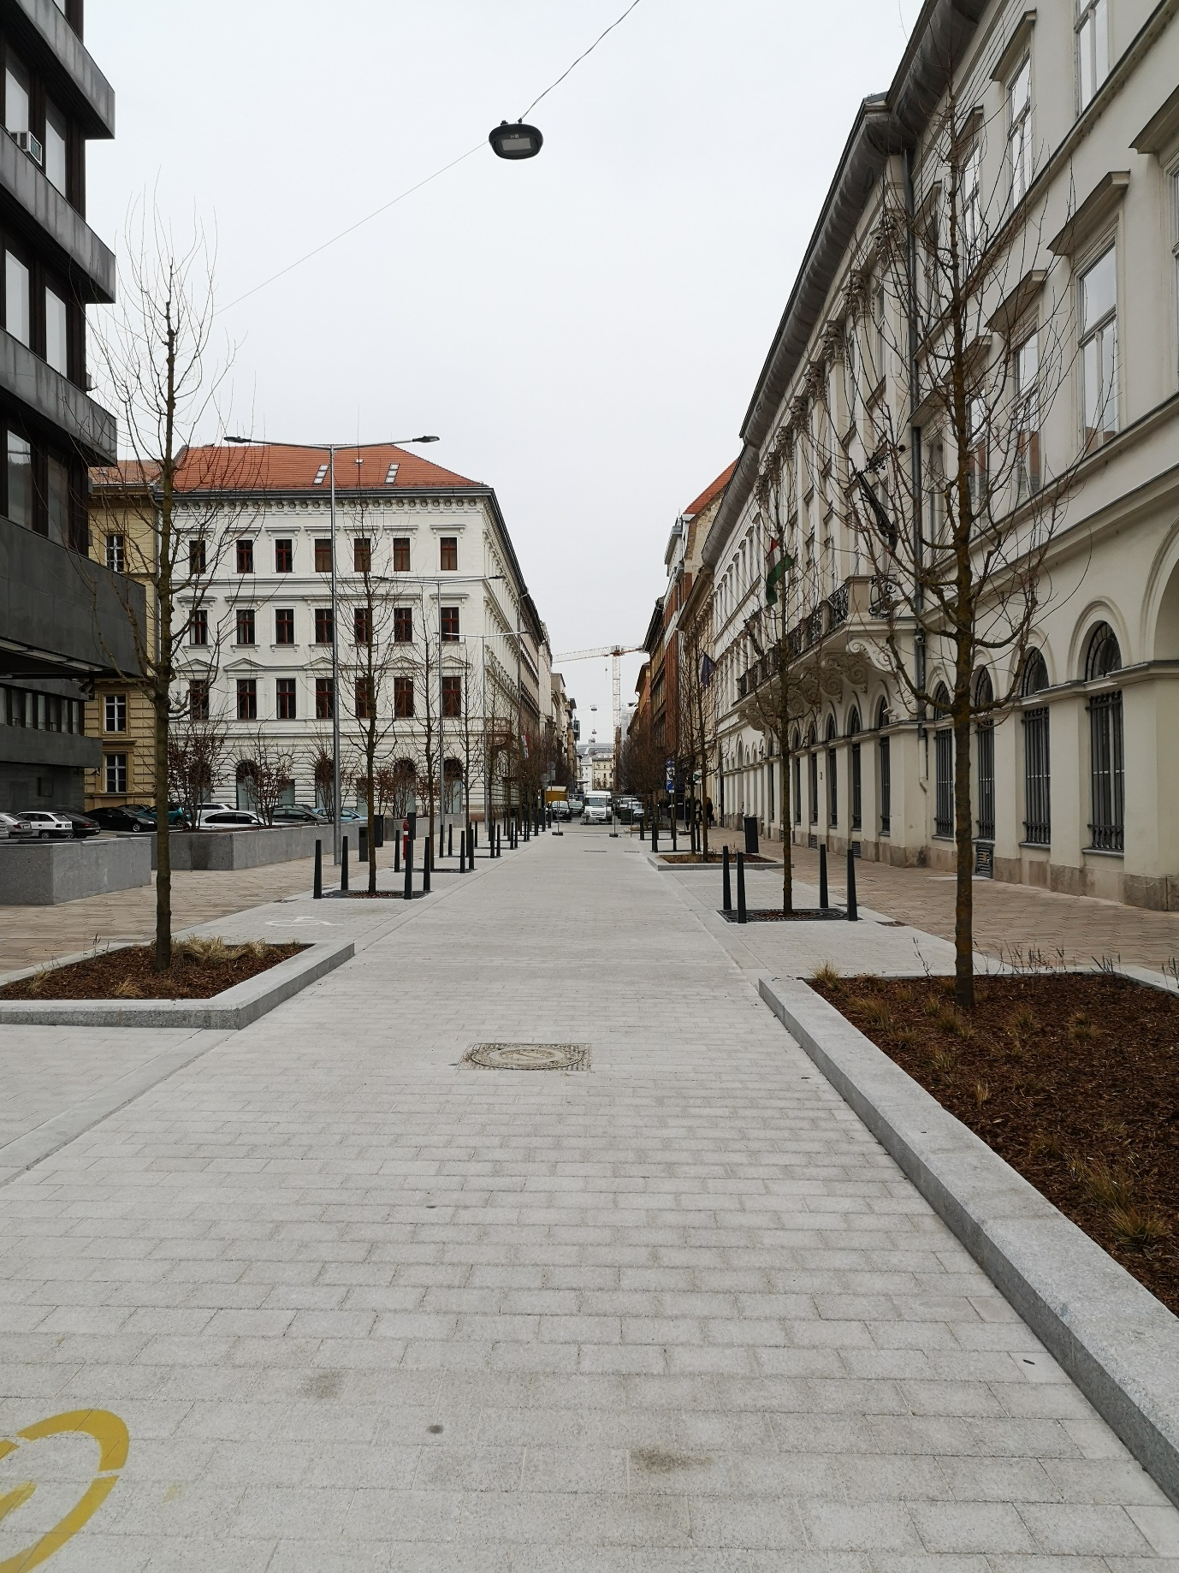
Példa egy elkészült projektre: V. kerület, Arany János utca (I. ütem). A helyszíni nyomáspróbán CKT réteg nélküli kialakítással 70 kN-t mértek, tehát a teherbírása így is megfelelő!

A méret opcionális.
Zöld sáv esetén közvetlenül a fahelyre is vezethető csapadékvíz. A téli hagyományos sózás ezeken a területeken éppen ezért tilos, kerülendő. Akár a tető csapadékvize is bevezethető a levegőztető kutakba.

